sœurs jumelles - bliznakinje
cie À Hauteur des Yeux, Padrut Tacchella, St-Croix et Genève
(…) nos mouvements n’ont jamais existé. nous n’existons d’ailleurs pas vraiment. nous ne sommes pas conscients de nos mouvements, ni d’ailleurs de notre être. nous sommes des représentations de quelque chose qui était, des possibles mémoires-projections renvoyées vers ton imagination – des projections qui n’ont pas encore eu lieu.
(Okana, RENCONTRES IMAGINAIRES 2025, centre autonome LA BAZ St-Croix).

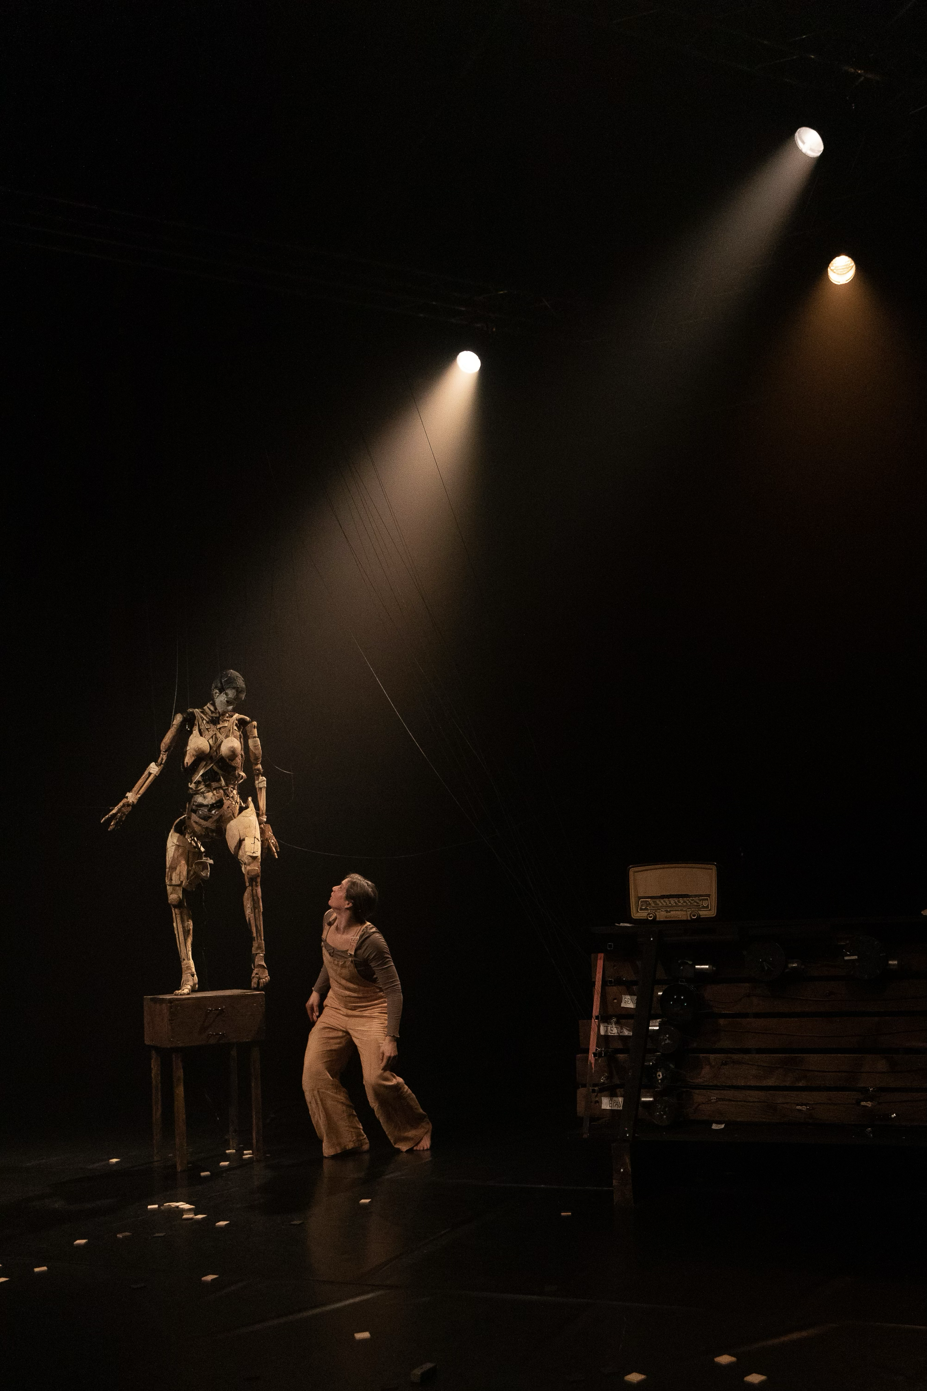
Okana et Noémi dans « Le projet d’Okana » 2024, Théâtre le Galpon, Genève
Photo © Erika Irmler

(…) elle est tout près de moi – mais je ne peux ni la voir, ni l’entendre, ni même la toucher. elle est issue du même tronc d’arbre que moi. ma sœur jumelle. 1985 - le temps linéaire a été remplacé par une sorte de boucle infinie. je la représente, je le danse. une seule fois – ou plutôt infiniment, cet infini qui devient le un. quelque part sur ma joue et sur l’épaule je sens la lumière, la douce chaleur d’un après-midi ensoleillé d’été. elle, elle reste immobile : je sens qu’elle est là quelque part – tout près de moi.
j’ai peur.
(Pahuljica, RENCONTRES IMAGINAIRES 2025, centre autonome LA BAZ St-Croix).
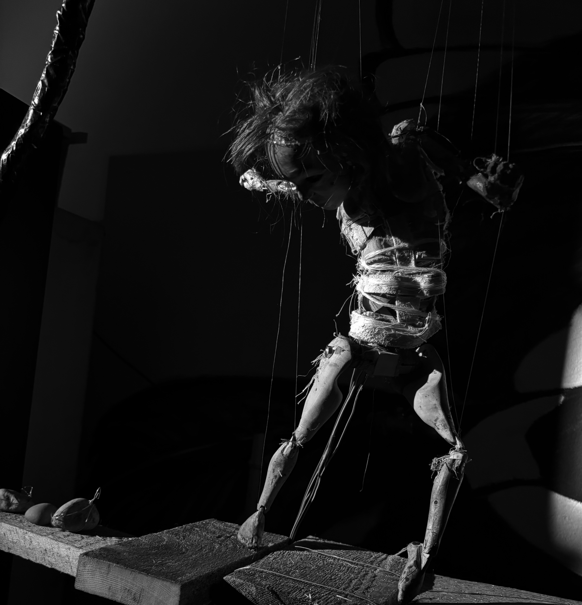
Recherche de mouvements en octobre 2025, centre autonome LA BAZ St-Croix
Photo © Padrut Tacchella

« Le Projet OKANA » est un spectacle de danse contemporaine-marionnette-automate de 45 minutes tout public (enfants dès 12 ans ou accompagnés des parents) pour max 80 personnes sur gradin frontal en salle. La marionnette de taille humaine Okana rencontre son créateur, la danseuse et la pianiste dans un monde onirique où les raisons humaines prennent d’autres chemins, où les humains apprennent des marionnettes (et vice versa) à rejeter les jeux de guerre et acquérir un nouveau niveau d’échange évolutive. Une Utopie ? Un rêve ? Une chimère ?

« Le Projet Pahuljica » est une forme de danse-performance qui peut durer jusqu’à 23 heures non-stop. Le créateur de mouvements est alors dans un vis-vis d’informaticien-programmateur avec la marionnette et crée à fur et à mesure le langage d’expression de la danse de celle-ci et un étrange dialogue avec elle s’installe entre eux deux et le public. Un processus entre danse contemporaine et forme d’expression proche de la vision-introspection du Butō. Pour un public d’une vingtaine de passants en mouvement ou qui attendent, qui passent et repassent, le temps sans début ni fin porte alors le message du personnage vers elles/eux.

Pour nos représentations, les sœurs-jumelles automates-marionnettes viendront toujours ensemble, Pahuljica comme gardienne à l’entrée de la salle, Okana sur scène avec les artistes de scène. Pour le festival LCDF27, l’atmosphère de juin, l’infinie invention, le détournement, l’imaginé « autrement », les méandres de l’expérimentation correspondent bien. Mais le tâtonnement dans la mémoire collective, le regard questionnant mais silencieux de novembre attire tout autant … ou encore l’appel vers février qui fait résonnance à ma recherche depuis quatre décennies, mes recherches et innombrables fouilles/découvertes de mouvements par ces marionnettes-automates, l’influence du hall d’usine à St-Croix qui est devenu mon atelier (endroit où on fabriquait autrefois des boîtes à musique et des automates-marionnettes) … La question de la mémoire collective, de la mise en mémoire, la lutte pour maintenir ne soit-ce que d’un seul petit mouvement dans le temps…ou encore la naissance d’un nouvel point d’origine sans mémoire, une émergence, un jeu – une danse.

Depuis 1984 . . .
Padrut Tacchella travaille comme sculpteur, marionnettiste, technicien et concepteur de théâtre dans la recherche et le développement de l’art de la marionnette-automate. La Cie A Hauteur des Yeux structure ses recherches et ses projets aboutissant aux spectacles.
La question centrale dans son œuvre est la création de mouvements de ses êtres en bois et acier. Dans les années 1984 à 2000, jouées à l’ancienne avec croix et fils ; dès les années 2000, les premières croix à contrepoids et démultiplications, puis des premiers mouvements automatiques s’intègrent dans ses créatures, et dès 2020 débute le travail de programmation avec multiples motorisations assistés par ordinateur, la création artificielle de mouvements. Tout au long de ces 40 années de recherches, des spectacles et performances permettent de partager régulièrement l’évolution de ce travail avec le public. Le volet didactique et d’échange est primordial, parfois dans des écoles, des musées, avec des conférences adaptées au contexte et selon le lieu ou les besoins du public …

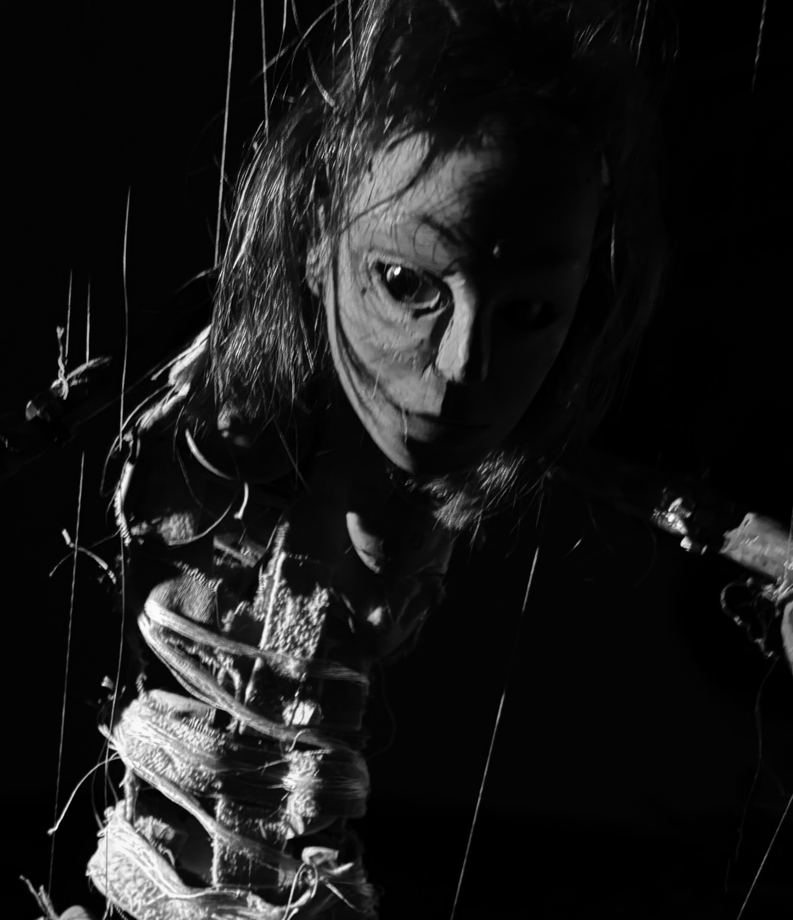

Titre de travail 2025 du terme bosniaque bliznakinje = sœur jumelle

